Hô biến video YouTube bất kỳ thành ảnh động chỉ với những thao tác đơn giản
Ảnh GIF không còn gì xa lạ với đa số người dùng hay sử dụng Facebook, nhưng không phải ai cũng biết cách tạo ra những ảnh GIF sôi động, vui nhộn để gửi đến bạn bè. Hôm nay, TCN hướng dẫn bạn các hô biến video YouTube bất kỳ thành ảnh động chỉ với những thao tác đơn giản.
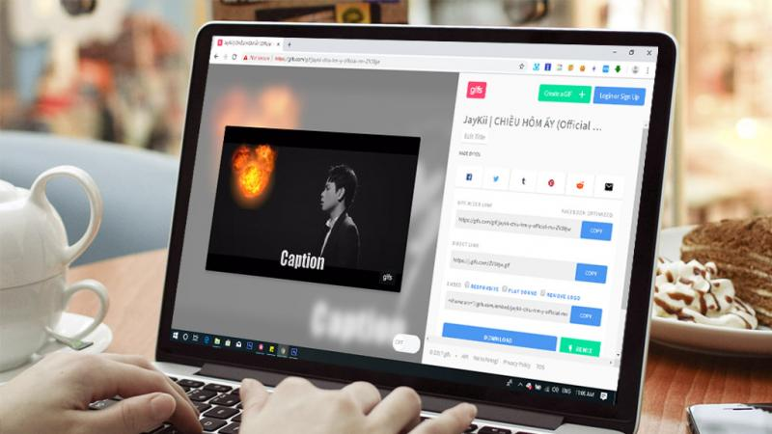
Ở bài viết này, TCN sẽ tổng hợp toàn bộ những cách làm ảnh GIF từ YouTube đơn giản nhất. Nếu bạn chỉ mong muốn tạo ta những hình động GIF đơn giản, thì có thể sử dụng 2 website thông dụng bên dưới:
- Video to GIF đến từ IMGUR
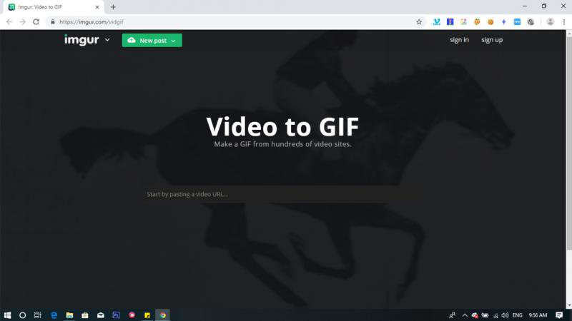
Truy cập: http://imgur.com/vidgif. Nhập liên kết YouTube cần tạo GIF vào ô trên
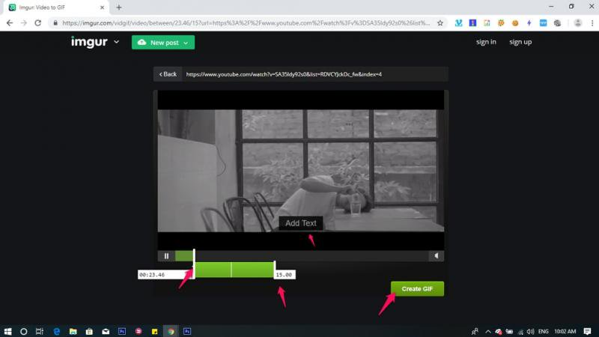
Chọn điểm bắt đầu, công cụ sẽ tự chọn điểm kết thúc trong vòng 15s sau đó. Bạn có thể thêm text. Sau khi hoàn tất hãy click Create GIF
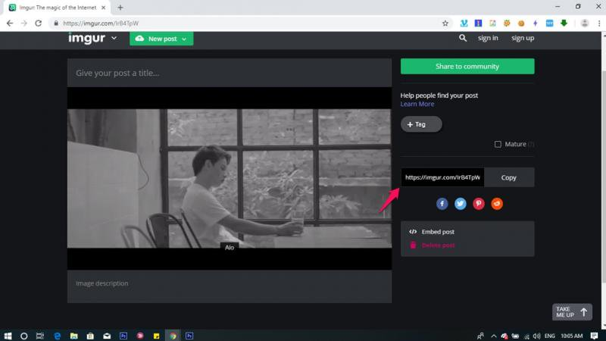
Copy liên kết ảnh GIF mà bạn đã tạo ra, rồi sử dụng nhé
- FreeGifMaker
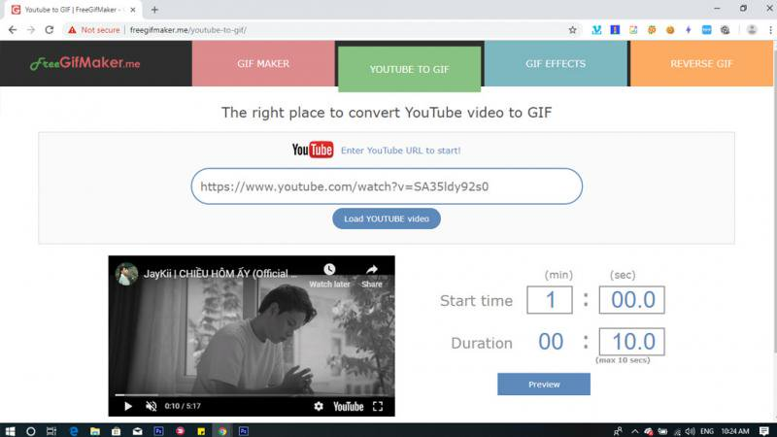
Truy cập: Gif Maker | FreeGifMaker - Create Animated Gifs Online. Click vào YOUTUBE TO GIF Nhập liên kết YouTube cần tạo GIF vào ô trên. Sau khi nhập số giây bắt đầu và kết thúc, hãy click vào Preview
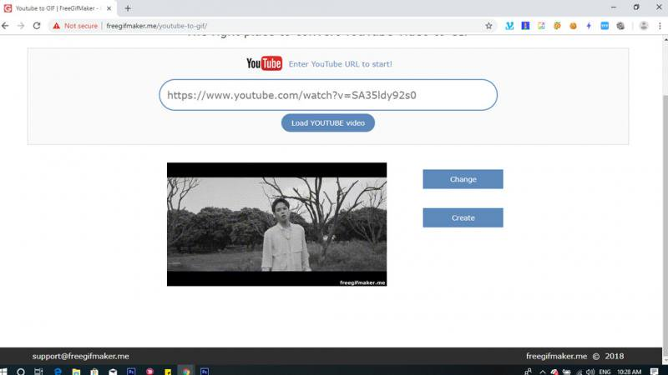
Click Create để tiến hành tạo ảnh GIF nhé
- Gifyoutube
Nếu bạn muốn tạo một ảnh GIF chất lượng cao với nhiều tùy chỉnh hơn. Bạn có thể làm theo các bước dưới:
- Mở video YouTube mà bạn muốn tạo ảnh GIF
- Thêm chữ gif vào liên kết, sau đó nhấn Enter. Ví dụ: https://www.gifyoutube.com/watch?v=SA35ldy92s0
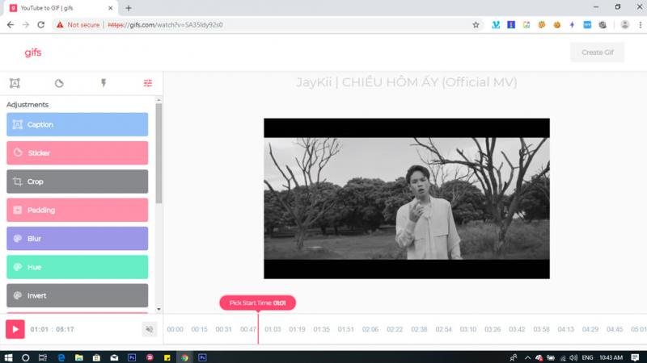
Di chuyển thanh Pick Start Time để chọn thời gian bắt đầu tạo ảnh Gif
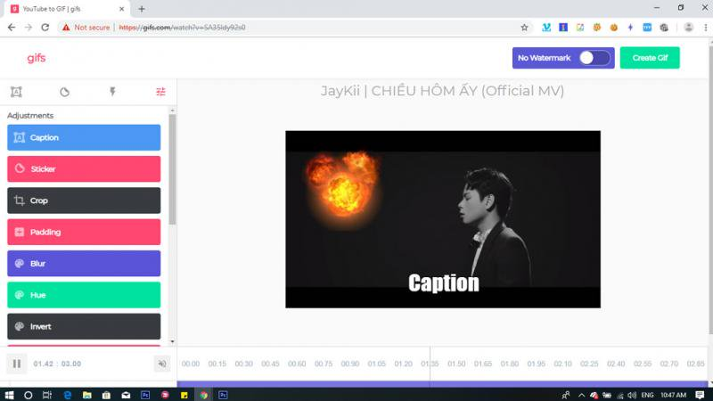
Bạn có thể thêm một số hiệu ứng, Sticker, màu sắc, caption... vào ảnh GIF. Click Create GIF
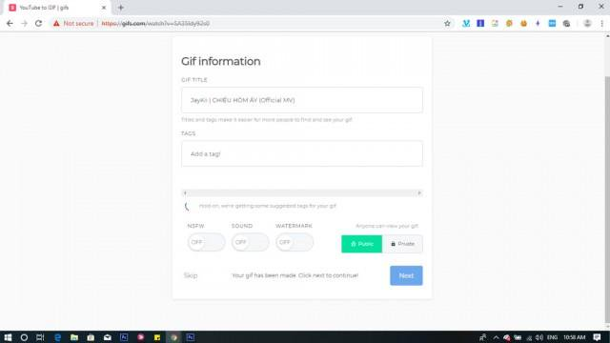
Click Next. Tiếp tục click No, thanks nếu yêu cầu đăng ký nhé
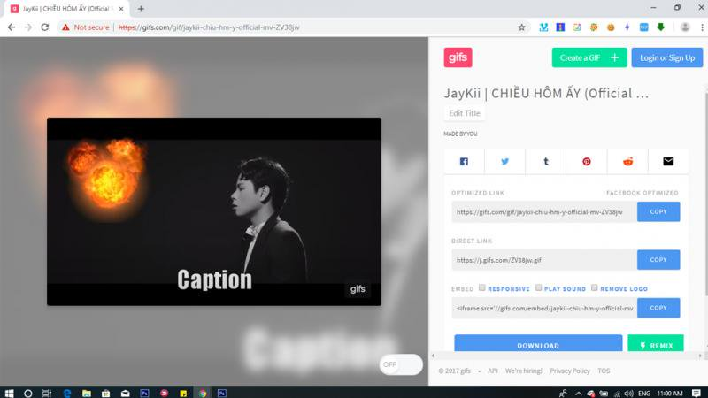
Copy liên kết và chia sẻ lên các trang mạng xã hội nhé
Chúc bạn thành công!

